LİDERİN ÖNEMİ
Kurtuluş Savaşı benim tek başıma başarım olarak düşünülmemelidir. Ben sadece ülkemi kurtarmak için adım attım ve yüce Türk milletinin desteğini aldım. Liderler ve toplumlar ancak el ele verdiklerinde başarılı olabilirler.
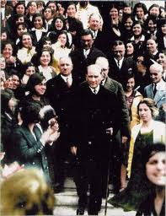
EN BÜYÜK LİDERİMİZ MUSTAFA KEMAL ATATÜRK’TÜR.
BOŞLUK DOLDURMA
çocuklar
1-Kurtuluş Savaşı’nda Türk toplumuna ………………………………liderlik etmiştir.
cesur
2-Bir topluluk ya da grubu yöneten kişilere ……………………………denir.
Ev sahibi
Atatürk
3-Liderlerin toplumlar ve ………………………………..üzerinde etkisi vardır.
4-Oyunun lideri oynadığımız ………………………….yönlendirir.
lider
Okul müdürü
5-Evimize gelen çocuklara …………….. …………………………… liderlik yapar.
gruplar
6- Ailece oynanacak oyunda lider ……………………….. olabilir.
oyunu
7-Bir lider ……………………. Olmalıdır.
8-Okulun lideri ………………….. …………………………….dür.

DOĞRU-YANLIŞ
( )Liderlerin toplum üzerinde etkisi yoktur.
( )Liderler grubun veya toplumun sorunlarından kaçmalıdır.
( )Babamız evin bütçesini hazırlamada lider olabilir.
( )Yaşadığımız toplumda liderler vardır.
( )İyi bir lider güçlükler karşısında geri çekilmelidir.
( )Liderler uzlaştırıcı olmalı, işbirliği ve dayanışma içinde sorunları çözmeli.
( )Grupların başarı ve başarısızlıkları üzerinde liderlerin etkisi çoktur.
( )Lider farklı düşüncelere saygılı olmamalıdır.

TOPLULUKLARIN LİDERLERİNİ YAZALIM
Müzik korosu lideri= okulun lideri= İl lideri=
Mahallenin lideri = ilçe lideri = köyün lideri=
Sınıfın lideri = kulüp lideri= futbol takımı lideri=
Göçmen kuşlar göç yolunda V şekli oluşturarak uçarlar.Lider kuş en önde uçar ve arkadaki kuşlar lider kuşu görebilir.Yorulan lider kuşu diğer kuşlar yer değişerek dinlendirirler.

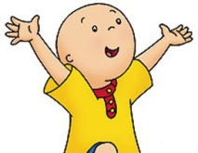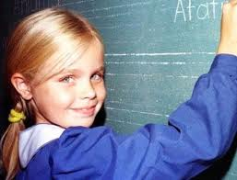
Bizim ailemizde liderlik bir kişiye ait değildir.Hangi konuda kim daha yetenekliyse onun liderliğini kabul ederiz.
Öğretmenim ve arkadaşlarım okul çevresini güzelleştirme çalışmalarında başarılı bir lider olduğumu söylediler.
Göçmen kuşlar göç yolunda V
BOŞLbbbbşyll
Ltmtmttood7676kkttdt
mkükü
Lübhmçevtetkak.bkskm253.blülü5454565ümttUK Doldurma..llk

